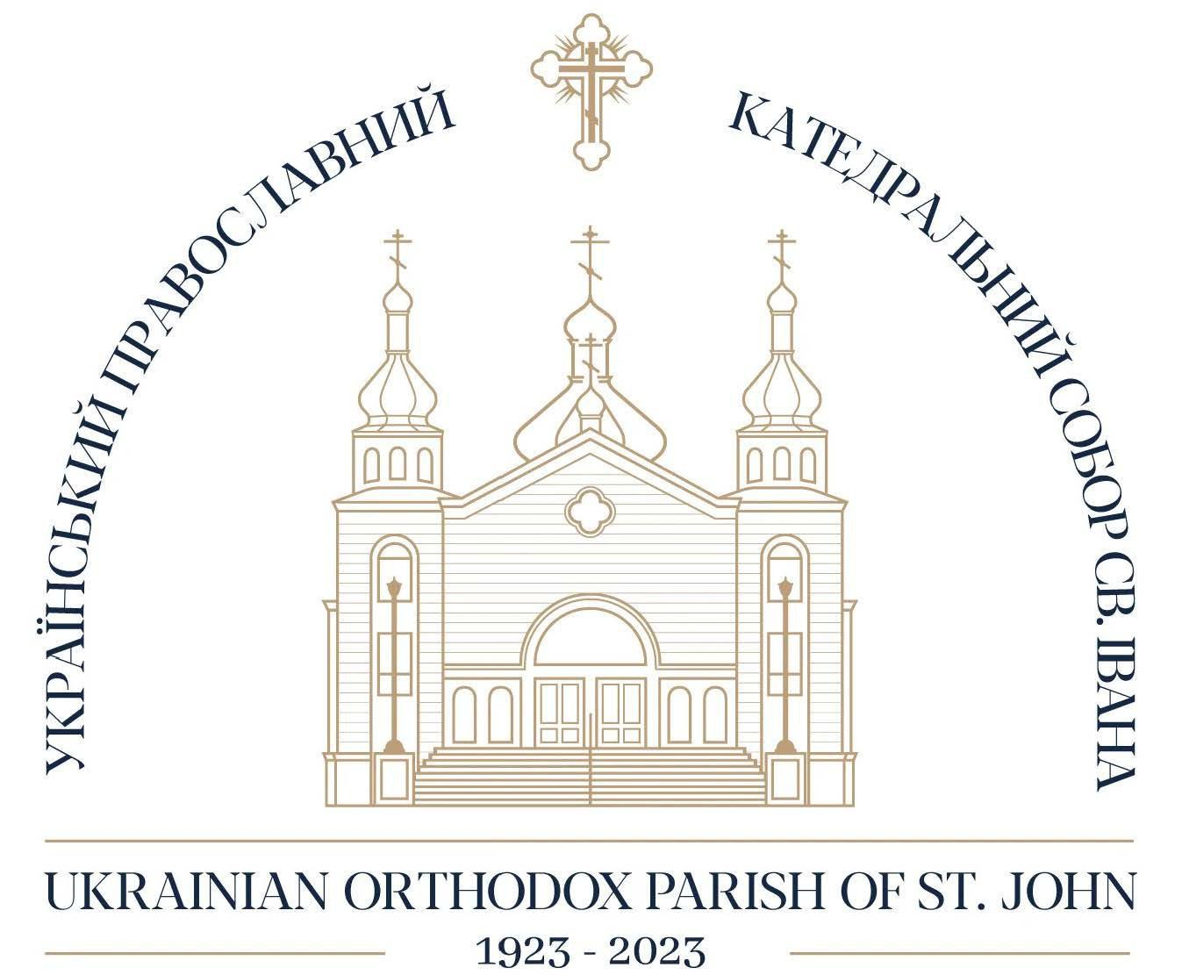

1934

1944

1934
January 21 – a resolution was adopted at an annual meeting declaring that the Edmonton parish would become part of the Ukrainian Greek Orthodox Church of Canada.

1934
21 січня – на річних зборах прийнято резолюцію про те, що Едмонтонська парафія стане частиною Української Греко-Православної Церкви Канади.

1935
June 30, July 1, July 2 – The Edmonton Parish was represented at the 7th Sobor of the Ukrainian Greek Orthodox Church of Canada in Saskatoon.

1935
30 червня, 1 липня, 2 липня – Едмонтонська парафія була представлена ​​на VII Соборі Української Греко-Православної Церкви у Саскатуні.

1935
Junior CYMK was founded

1935
Засновано СУМК для молодших дітей

1936
July 7th, The Ukrainian Greek Orthodox Congregation of St. John was admitted to and recognized as part of the Ukrainian Greek Orthodox Church of Canada.

1936
7 липня Українську Греко-Православну Громаду св. Івана було прийнято та визнано частиною Української Греко-Православної Церкви Канади.

1938
September25th – Our Edmonton Parish celebrated the 950th Anniversary of acceptance of Christianity in Ukraine. Bishop Theodorovich celebrated the Liturgy and blessed the new Iconostas.

1938
25 вересня – наша едмонтонська парафія відзначила 950-ту річницю прийняття християнства в Україні. Владика Теодорович відслужив Літургію та освятив новий іконостас

1940
No Junior CYMK 1940 – 1949

1940
СУМК для молодших дітей не працював

1942
Ukrainian Women’s Association took over Saturday Ukrainian Language and Religion School from the Institute.

1942
Спілка Українок перебрала від Інституту Суботню школу української мови та релігії

1944
Sunday School classes were changed to Sundays.

1944
Заняття недільної школи перейшли на недільні.

